Муниципальное общеобразовательное учреждение -
средняя общеобразовательная школа №6 г. Маркса Саратовской области – структурное подразделение муниципальное образовательное учреждение – детский сад №16 г. Маркса

Кризис 3-х лет или как справиться с детскими капризами и упрямством.

Подготовила
воспитатель
МДОУ д/с №16
Г.Маркса
Краснова К. А.

2022
Маркс
Содержание:
- Пояснительная записка…………………………………………………….3
- Цели, задачи, ожидаемый результат, участники и этапы проведения….4
- Содержание разработки родительского собрания……………………….5
- Материалы для родителей………………………………………………..10
- Источники…………………………………………………………………11

Пояснительная записка.
«Кризис трёх лет? Что это такое? Что ждёт меня и моего ребёнка?». Именно такими вопросами часто задаются родители маленьких детей, которые не сведущие в данной теме. Но что-то не знать, это не плохо, главное нужно быть готовыми узнать это.
Ближе к трём годам, родители замечают некие изменения в своих чадах. Они перестаю слушаться, а то, что раньше считалось само собой разумеющимся, теперь вызывает бурю не самых приятных эмоций. Почему же так происходит?
Само слово «кризис», на первый взгляд, не несёт в себе чего-то радостного и положительного. Почему? Ну, тут можно сказать одно, что кризис – это перемены, а кто из нас их любит и принимает с радостью? Ведь когда происходят перемены, мы, бесспорно, приобретаем что-то новое, но и также теряем то, что нам так близко, знакомо и привычно.
Л. С. Выготский писал: «Если бы кризисы не были открыты эмпирически, то их следовало бы выдумать теоретически». Почему же это так, попробуем разобраться. Развитие личности не является однородным процессом. Помимо постепенных изменений, сопровождающихся приобретением навыков и знаний, существуют этапы, когда развитие идет быстро и скачкообразно. За очень короткий срок, буквально от нескольких месяцев до года - нарастают трудности в общении взрослого и ребенка, который становится капризным и трудно поддающимся воспитанию. Именно эти поворотные моменты стали известны как кризисы развития.

Цели, задачи, ожидаемый результат, участники и этапы.
Цель: выявить, какие существуют пути преодоления затруднений в воспитании детей в период кризиса трёх лет.
Задачи:
- создать доброжелательную атмосферу в коллективе родителей, установить с родителями эмоциональный контакт;
- проинформировать родителей о возрастных психофизиологических особенностях детей;
- мотивировать родителей на поиск способов воспитания их ребёнка;
- повышать знания родителей по проблеме, заявленной на собрании;
- содействовать родителям во взаимодействии с детьми.
Ожидаемый результат:
- Налаживание доброжелательных отношений между родителями, установление с ними эмоционального контакта;
- Расширение знаний родителей о возрастных психофизических особенностях детей;
- Отыскать с родителями эффективные способы воспитания ребёнка и взаимодействия с ним;
- Коррекция эмоционального благополучия детей и детско-родительских отношений, микроклимата в семье.
Участники: воспитатель, родители.
Этапы:
- Организационный: воспитатель создаёт среду, которая соответствует целям собрания, организует взаимодействие с родителями для совместной работы (оформляет группу, подготавливает требуемые материалы и оборудование, говорит вступительную речь, проводит игры на знакомство, которые способствуют снятию внутренней скованности);
- Основной: воспитатель проводит основную работу по теме, которая включает в себя: лекцию, упражнения и рекомендации;
- Заключительный: подводятся итоги собрания, оценивается её эффективность, участники высказывают своё мнение о встрече, а так же задают интересующие их вопросы.

Содержание родительского собрания.
-Здравствуйте, уважаемые родители, я очень рада, что вы пришли на наше собрание. На нём, мы поговорим о ваших детям, а именно о кризисе трёх лет и как с ним бороться?
-Но для начала давайте с вами поприветствуем друг друга и немного расскажем о себе. Я предлагаю вам сыграем со мной в игру «Никто не знает, что я…».
-Для этого, мы с вами встанем в круг, и будем передавать друг другу мяч по очереди. Тот, у кого он окажется в руках, представляется и заканчивает предложение: «Никто не знает, что я…». Я начну: - Меня зовут Кристина Александровна, и здесь никто не знает, что я люблю читать детективы…
Комментарий: каждый из родителей рассказывает то, что он захотел. Перебивать не стоит ни в коем случае, а так же заставлять рассказать больше не следует!
-Спасибо вам за ваши ответы. Я рада, что вы поделились о себе небольшой информацией. А теперь вы можете пройти на свои места.
Беседа: «Мой ребёнок. Я заметил/ла изменения в поведении моего малыша!».
Сейчас каждый желающий может поделиться с нами изменениями в поведении своего ребёнка. Я буду бросать вам мяч, а вы будете рассказывать.
Комментарий: Заставлять делиться информацией не рекомендуется. После того, как ответили все, можно вернуться к тем кто не ответил.
По мере рассказов родителями изменения своих детей, воспитатель открывает, заранее подготовленные карточки с изображение характерных особенностей кризиса 3-х лет.
-Как вы могли заметить по мере того, как вы рассказывали о ваших детях, я переворачивала карточки. На них изображены характерные особенности кризиса трёх лет. Что же это такое? Давайте разберёмся в этом вместе.
Лекция: «Что такое кризис 3-х лет?».
-Ваш ребёнок, который ещё вчера был спокойным, теперь становится взбалмошным, требовательным и совершенно неуправляем. Что же случилось? Возможно, ваш малыш переживает кризис трёх лет.
-Каждый человек на протяжении всей своей жизни развивается. Маленькие дети не являются исключением. Их развитие связано с потребностью в самопознание. Они начинают познавать себя, своё окружение. В период кризиса происходит изменение не только в психическом, но и в физическом развитии.
-Существует ряд симптомов, по которым можно определить кризис трёх лет: негативизм, упрямство, строптивость, своеволие и обесценивание взрослых. Это самые явные признаки данного периода жизни ребёнка. Давайте рассмотрим каждый из них более детально.
Негативизм:
-Данный симптом характеризуется тем, что при нём ребёнок делает всё, только чтобы не слушаться родителей, даже если их требования совпадают с желанием ребёнка. Другими словами, даже если малыш очень хочет кушать и его мама зовёт за стол, то он будет отказываться, потому что это была просьба взрослого. Не стоит путать данный симптом с обычным непослушанием. При непослушании малыш противоречит родителям. То есть, если малыш играет, а вы зовёт его кушать, то он не пойдёт только потому, что ещё не наигрался.
Упрямство:
-Данный симптом характеризуется тем, что ребёнок стоит на своём только потому, что до этого уже сказал, что сделает так и не как иначе. Например, вы позвали малыша за стол, но до этого он сказал, что не голоден, поэтому он не пойдёт кушать сейчас. Не стоит путать данный симптом с непослушанием. При непослушании ребёнок проявляет волю, которая помогает достигать поставленной задачи. Например, ваш малыш пытается построить домик из кубиков, но он падает, а вы позвали его кушать, он не пойдёт до тех пор, пока не осуществит задуманное.
Строптивость:
-Строптивое поведение ребёнка немного похоже на негативизм. Только при втором симптоме ребёнок не слушает взрослых, а при первом он не желает слушать привычные уклады семьи. Например, малыш играл в машинки, а родители просят его убрать за собой их в корзину.
Своеволие:
-Этот симптом ещё по-другому называют «Я сам». Малыш, не смотря ни на ситуации или свои возможности, желает всё делать сам.
Обесценивание взрослых:
-Данный симптом характеризуется тем, что ребёнок начинает обесценивать всё, что раньше для них было важным. Это так же относится и к взрослым, которые окружают малыша. Если раньше их мнение и участие в его жизни было важно, то теперь близкие ребёнка получают в свою сторону грубость, а не редко и оскорбления.
-Данные симптомы говорят лишь о том, что ребёнок подрастает и теперь родителям стоит искать новые пути общения с ним.
-А сейчас, я предлагаю вам поиграть в игру «Диктат».
-Для данной игры мне нужна будет помощь одного из вас. Пожалуйста, присядьте на стул в центре группы. Так же, мне понадобиться и длинный шарф.
-А сейчас мы вспомним, как мы общаемся со своими детьми. Если ребенок капризничает, мы говорим ему – Не плачь, прекрати! Не позволяем свободно проявлять свои чувства. (завязываю шарфом «добровольцу» область сердца). Если ребенок берет вещи без разрешения, которые ему не положено брать, мы говорим ему – Не трогай! (завязываю руки). Ребенок разбегался, мешает Вам, мы говорим ему - Не бегай! (связываю ноги). Взрослые разговаривают, ребенок слушает их разговор, мы говорим ему - Не слушай! (завязываем уши). Если ребенок кричит, оглушая нас, мы говорим ему – Не кричи! (завязываю рот).
-Данным упражнением я хотела показать вам, что происходит с ребёнком, когда мы запрещаем ему, то или иное действие. И каждый раз, когда вы запрещаете что-то своему малышу, не объяснив причину запрета, представьте, что вы сковываете «его движения» этим злосчастным шарфом.
Обсуждение:
Во время обсуждения попробовать выяснить, чем заменить эти запреты, что можно развязать в первую очередь. Подвести к мысли о том, что нужно спросить самого ребенка, нельзя принимать решение за него.
-Давайте, всё-таки определим пути, которые помогут справиться с данным кризисом, чтобы нам не приходилось завязывать узлы на своём ребёнке.
Рекомендации по преодолению «кризиса 3-х лет»:
- По возможности, давайте ребёнку большую самостоятельность. Например, в домашних делах. В три года малышу можно доверять элементарные обязанности по дому. Помыть посуду (пластиковую), расставить столовые приборы, тарелки и стаканы на столе, собрать вещи и игрушки и т.д.
- Не стоит излишне подаваться эмоциям. На любые истерики вашего ребёнка реагируйте спокойно. Так он будет понимать, что его манипуляции не действуют на взрослых и не приводят к получению желаемого.
- Не следует запрещать ребёнку всё подряд. Ограничьтесь только действительно важными запретами, которые касаются его безопасности.
- Ребёнку, как и любому взрослому человеку нужно давать право выбора. Если ваш малыш отказывается идти в выбранной вами одежде, схитрите и дайте ему право выбора из нескольких вариантов одежды.
-Данные рекомендации помогут сэкономить ваше время, нервы и нервы вашего ребёнка.
-На последок, я хотела бы вам предложить разделиться на пары и определить, кто из вас будет ребёнком, а кто родителем. По желанию, мы можем с вами смоделировать ситуацию ссоры родителя и малыша, и применить навыки, которым сегодня мы научились.
Родители моделируют разные ситуации, а я нахожусь рядом и помогаю выходить из конфликтных ситуаций.
-Наша встреча подходит к концу. Я предлагаю каждому участнику продолжить предложения: «Сегодня для меня новым было…», «Теперь я буду…». Так же, прошу вас задавать вопросы, которые вас интересуют, если нужно, мы можем поговорить с вами наедине.
-Спасибо за встречу, надеюсь, она помогла узнать вам что-то новое, интересное. До скорой встречи!

Материалы для родителей.
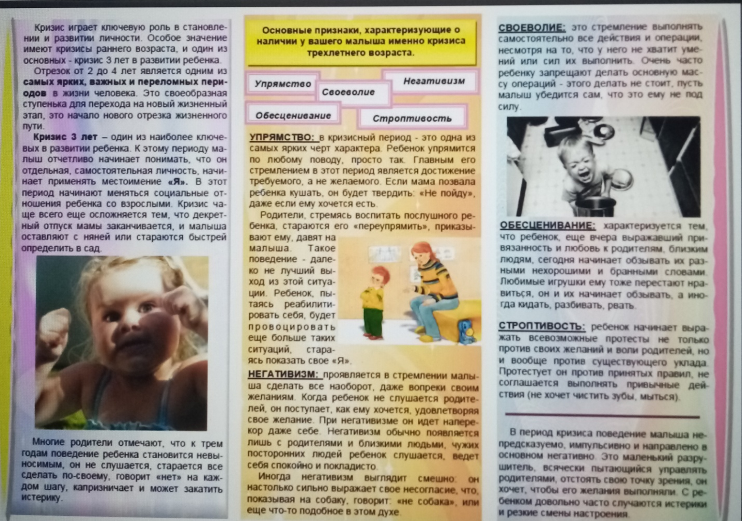

Источники.
- Обухова Л.Ф. Возрастная психология / Л.Ф. Обухова. − М.: ПО России, 2004. − 442 c.
- URL: https://infourok.ru/lekciya-po-psihologii-krizis-treh-let-1581956.html.
- Выготский Л. С. Кризис трёх лет / Л. С . Выготский // Собр. соч.: В 6 т. М., 1984. Т. 4.
- URL: https://nsportal.ru/detskiy-sad/materialy-dlya-roditeley/2018/02/02/roditelskoe-sobranie-ya-sam-ya-mogu-o-krizise-treh.
- URL: https://stavsad48.ru/wp-content/uploads/sites/25/2020/12/Конс.-лекц.-Кризис-3-х-лет.pdf.
- URL: https://www.krasotaimedicina.ru/diseases/children/3-year-crisis.

